ZGŁOSZENIE PROJEKTU DO KONKURSU „IDEAMU” - Zielone i Społeczne Innowacje w ramach UNIWERSYTECKIEGO BUDŻETU PARTYCYPACYJNEGO
Zgłoszenie Projektu
1. Część pierwsza. Informacje o Uczestnikach/czkach
DANE WNIOSKODAWCY/ÓW
Skład zespołu projektowego
(imię i nazwisko, Wydział/Jednostka, kierunek studiów)
Lider_ka Zespołu:

Telefon:

Adres e-mail:

2. Część druga. Opis projektu
DOKŁADNY OPIS PROJEKTU Z JEGO SZCZEGÓŁOWYM HARMONOGRAMEM:
Tytuł projektu:

Projekt o zasięgu ogólnouczelnianym/projekt o zasięgu mniejszym niż ogólnouczelniany (zakreśl właściwe)
Lokalizacja:
Rodzaj innowacji (proszę zaznaczyć właściwą): Zielona / Społeczna

Opis z uzasadnieniem potrzeby realizacji projektów (max 1000 znaków ze spacjami):

Realizowany cel zrównoważonego rozwoju:
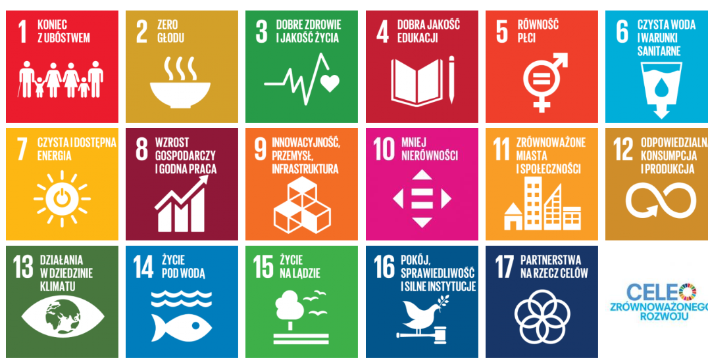
Działania przewidziane w projekcie:

Planowane rezultaty i efekty projektu:

Odbiorcy projektu – charakterystyka:
Szacunkowe koszty brutto projektu:

4. Część czwarta. Harmonogram i budżet projektu
HARMONOGRAM i BUDŻET PROJEKTU (można dodawać/usuwać wiersze, termin realizacji w przedziale 1.01.2027-30.11.2027)
l.p. | Planowane działanie | Termin od: | Termin do: | Szacowany koszt działania brutto
1.
2.
3.
4.

5. Część piąta. Oświadczenia
1. Składając niniejszy wniosek oświadczam, że wszystkie informacje podane przeze mnie w tym wniosku są prawdziwe. | TAK/NIE
2. Oświadczam, że zapoznałem/am się  z Regulaminem UNIWERSYTECKIEGO BUDŻETU PARTYCYPACYJNEGO „IDEAMU” - Zielone i Społeczne Innowacje organizowanego przez Uniwersytet im. Adama Mickiewicza w Poznaniu, ul. H. Wieniawskiego 1, 61-712 Poznań, nr NIP 7770006350 i nr REGON 000001293 akceptuję wszystkie jego zapisy, spełniam wszystkie warunki uczestnictwa w konkursie i zobowiązuje się do przestrzegania jego treści. | TAK/NIE
3. Wyrażam zgodę na przetwarzanie przez Uniwersytet im. Adama Mickiewicza w Poznaniu danych osobowych podanych w formularzu zgłoszeniowym, w celu promocji, organizacji i przeprowadzenia Konkursu oraz przekazania nagród, publikacji jego wyników i informacji o laureatach w Intranecie UAM oraz na stronie internetowej www.amu.edu.pl, a także w celach archiwizacyjnych i rozliczalności wymaganej przepisami Rozporządzenia Parlamentu Europejskiego i Rady (UE) 2016/679 z dnia 27 kwietnia 2016 r. w sprawie ochrony osób fizycznych w związku z przetwarzaniem danych osobowych i w sprawie swobodnego przepływu takich danych oraz uchylenia dyrektywy 95/46/WE (ogólne rozporządzenie o ochronie danych). Podanie danych osobowych przeze mnie jest dobrowolne. | TAK/NIE
4. Wyrażam zgodę na publikację mojego wizerunku w celu promocji, organizacji i przeprowadzenia Konkursu, publikacji jego wyników i informacji o laureatach w Intranecie UAM oraz na stronie internetowej www.amu.edu.pl, w mediach społecznościowych UAM, a także w publikacjach wykonanych na zlecenie Organizatora, jak również w celach marketingowych i promocyjnych Organizatora. | TAK/NIE

Lider_ka projektu
____________________
(Imię i nazwisko osoby zgłaszającej)

WSKAZÓWKA:
- Wypełnij formularz, wygeneruj pdf i zastosuj podpis elektroniczny - wskazówka TUTAJ i prześlij na adres: biszr@amu.edu.pl albo
- wypełnij formularz, podpisz własnoręcznie i prześlij dokument na adres: Biura Innowacji Społecznych i Zrównoważonego Rozwoju (ul. Św. Marcin 78, 61-809 Poznań).

